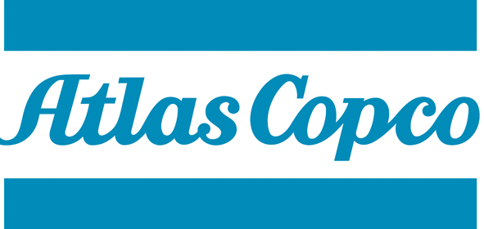
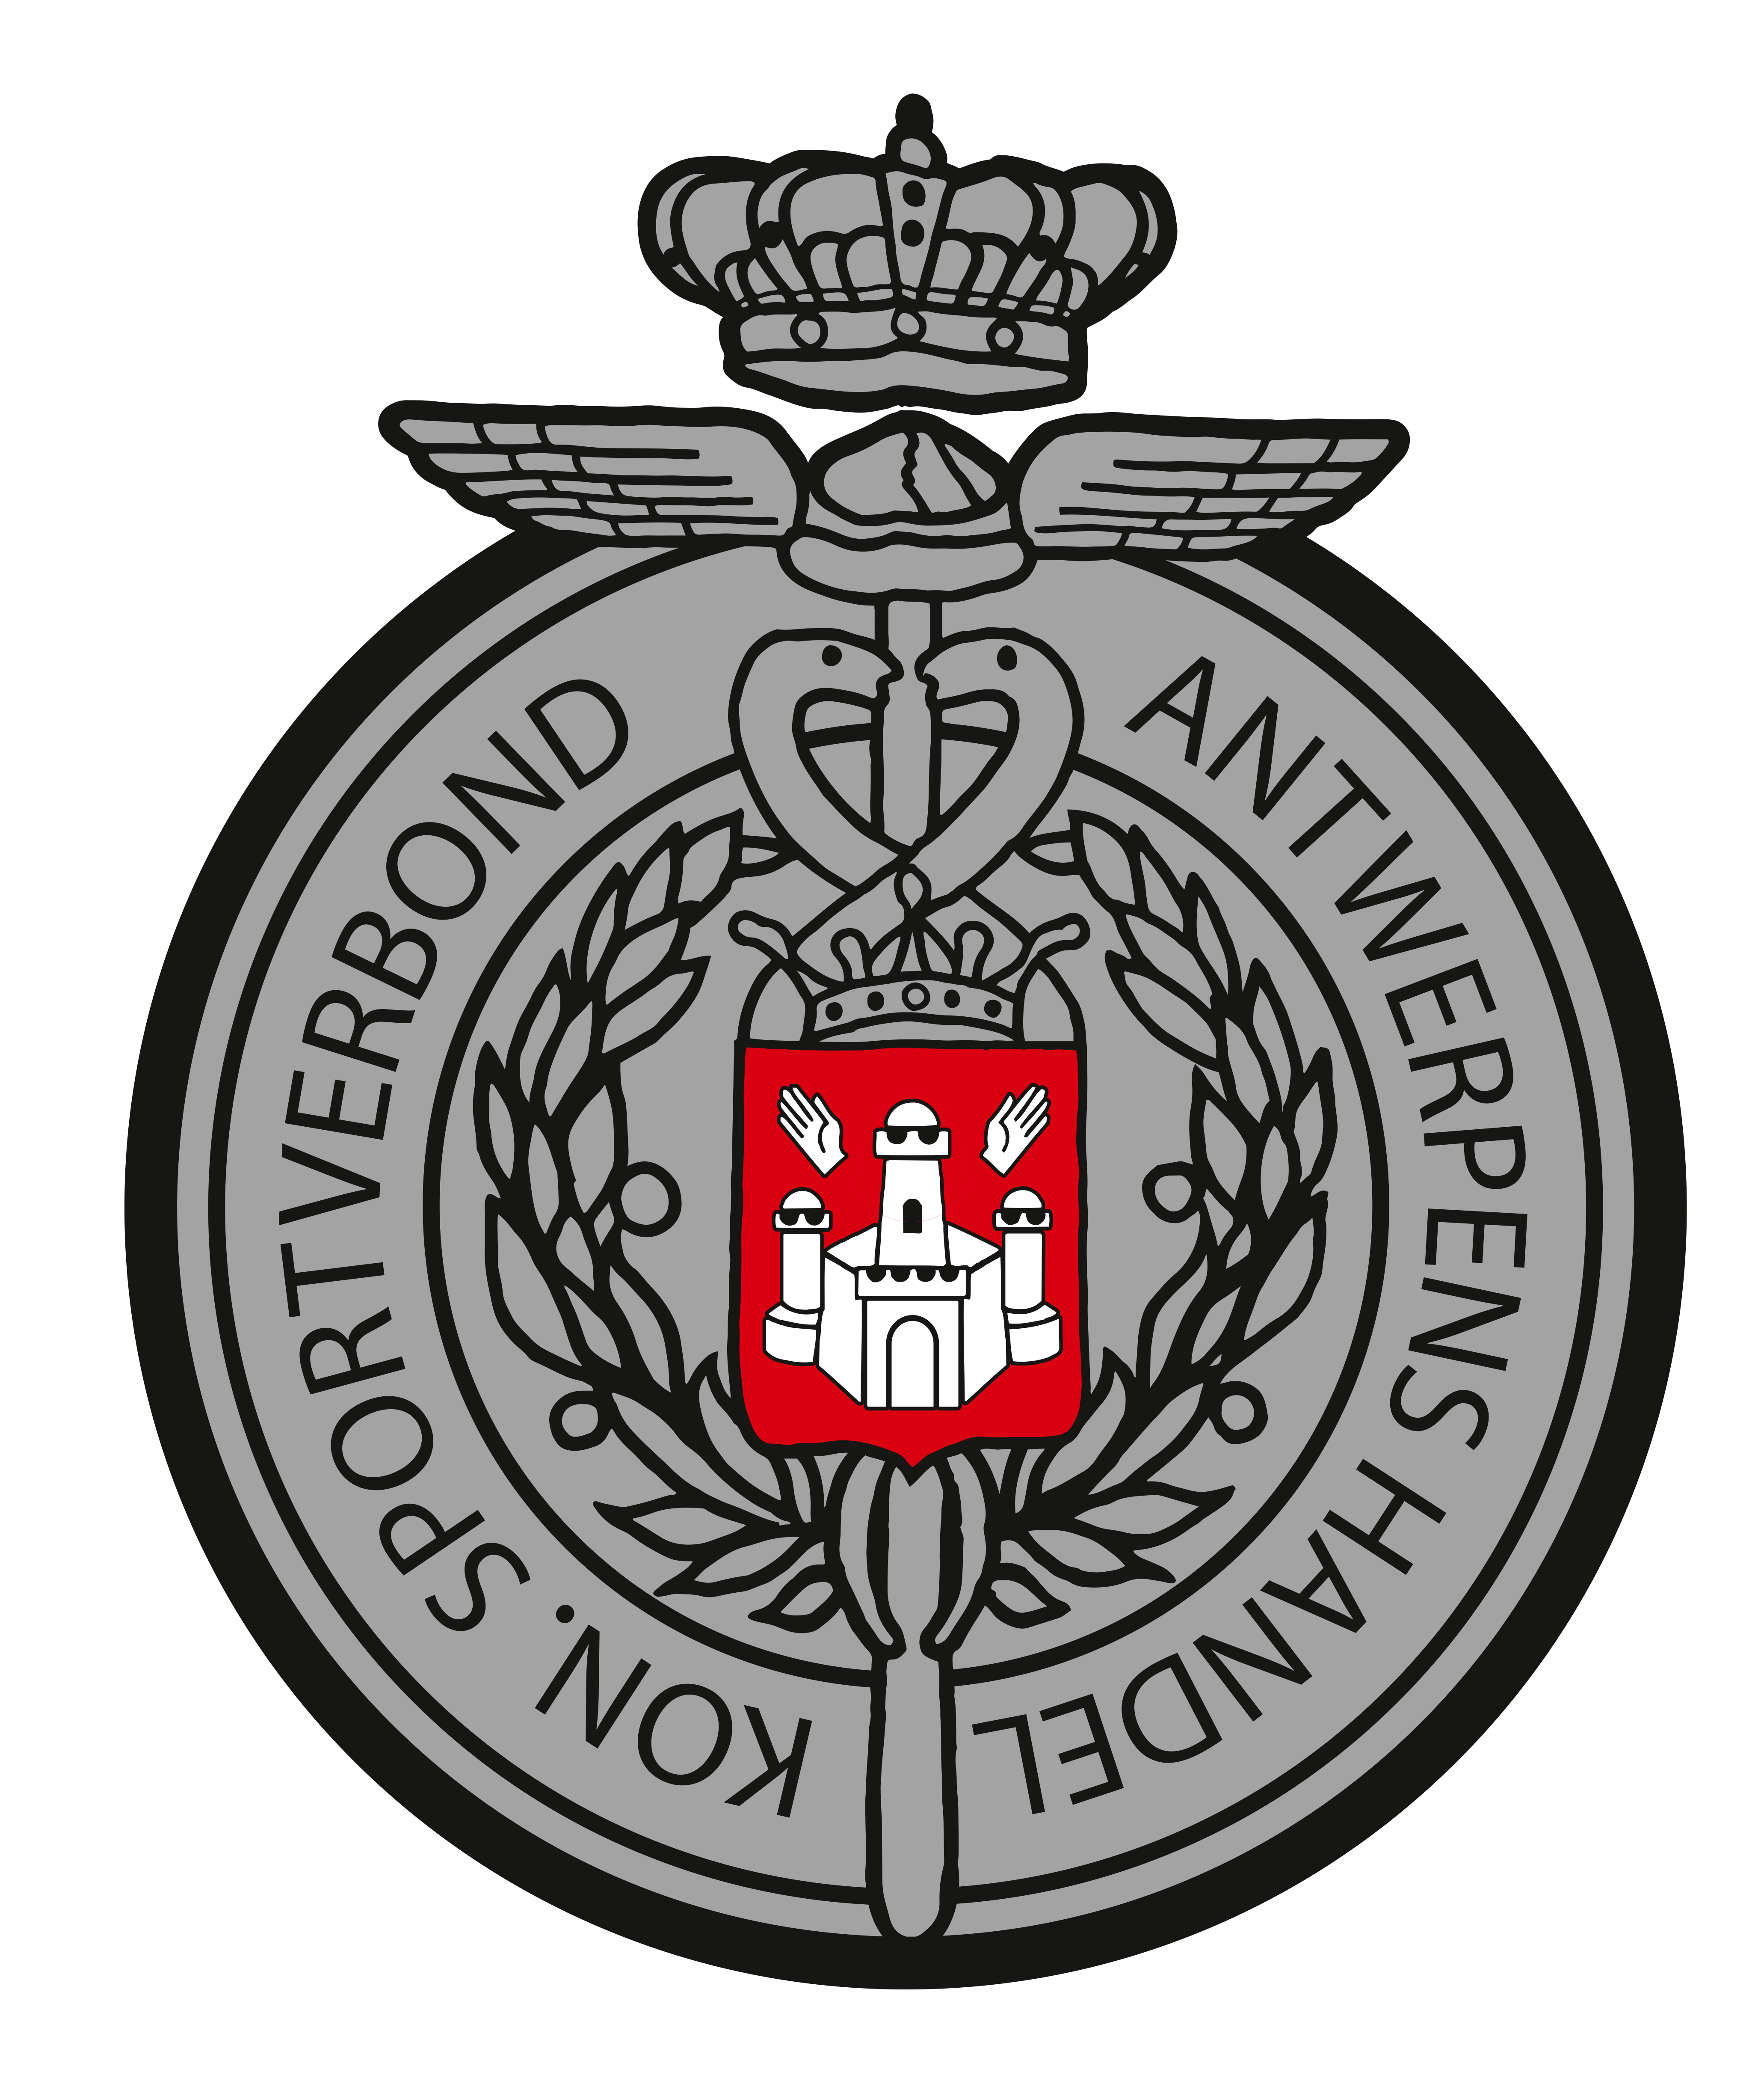
ZONDER COMPASSIE
ATLAS COPCO – H&L SERVICES
Een nieuw seizoen, een nieuwe club: het zou een spannende avond worden in Buurtsporthal Kiel voor alle aanwezigen. Van welke sterkte zouden onze nieuwelingen zijn? Een grote vraag waarop het antwoord op het einde van de avond zou geweten zijn.
Ruim op voorhand stonden ze reeds aan de deur van de sporthal, te popelen om zich te laten “zien aan de wereld”. Nog enkele tips van de zaalwachter die hen wees op het verplicht dragen van een mondmasker in de wandelgangen en de deur van de kleedkamer ging voor hen open. Enkele ogenblikken later stonden ze reeds op te warmen op het veld. Ouwe getrouwe Atlas Copco, zoals de laatste jaren nu ook weer een kandidaat voor de hoofdprijs, stond hen gade te slaan vanop de andere kant van het veld. Scheidsrechter Mark Janssens gaf nog eerst wat uitleg over de spelregels en na de toss ging de partij echt van start.

De eerste minuten was het wat aftasten en ging het wisselend op en neer met een lange raid van Erai Ibrahimi (H&L) en een paar prikken van Atlas Copco met in de hoofdrollen meestal Dries Vanhoof en Vasilis Baras. We moesten toch wachten tot de 10’ wanneer het duo Dries Vanhoof – Pedro Mareas de bezoekende keeper kon verrassen en de laatste er 1-0 van maakte. Een minuut later had de uitstekende keeper Gordon Lewis geen kans tegen de machtige uithaal van Dries Vanhoof, recht in de kruising: 2-0. De jongens van H&L Services leken een beetje aangeslagen en een ééntweetje Pedro Moraes en Simone Giorgetti leverde het derde doelpunt op voor Atlas Copco (3-0). Een afstandsschot van Mohamed Sidyankey ging rakelings over, maar in de achttiende minuut kwam Atlas Copco aan zijn vierde doelpunt na enig mooi samenspel tussen Dries Vanhoof die de bal kon afsnoepen van Ylenik Dos Santos en uiteindelijk Basilis Baras de bal maar hed binnen te tikken: 4-0. Aan de overzijde werd het ff warm wanneer Ylenick Dos Santos na een persoonlijke actie gaten reet in de Atlas Copco-defensie maar de bal kon de wachtende Eraj Ibrahimi niet bereiken. Het zou uiteindelijk nog 6-0 worden voor de rust door twee prachtige tegenaanvallen met goals van Dries Vanhoof en mooi samenspel van de ganse ploeg met de afronding door Vasilis Baras.
De tweede helft werd op gang gefloten en al vlug volgden een paar goals door Vasilis Baras (7-0), Dimitrios Kantikos (8-0) in twee tijden voorbij keeper Gordon Lewis en weer Vasilis Baras (9-0) na mooi aangespeeld te zijn door Dimitrios. Na een poging van Dries Vanhoof was het weer Vasilis Baras die de netten deed trillen en de 10-0 op het scorebord liet plaatsen. Samenspel tussen Vasilis en Simone Giorgetti leverde de 11-0 op en nog tweemaal Pedro Moraes zorgde voor de 13-0, eerst na mooi samenspel met Simone Giorgetti en Mouad Tabenazite en vervolgens na een persoonlijke actie.
H&L Services wilde nog de eer redden, maar Mohamed Sidyankey besloot nipt naast…

Conclusie: de jongens van H&L Services speelden slechts de eerste maal tesamen, maar hebben zeker meer in hun mars en zullen dat ook wel laten zien de volgende wedstrijden! Atlas Copco heeft zijn visitekaartje weer eens afgegeven en is voorwaar kandidaat kampioen!

Hacee

